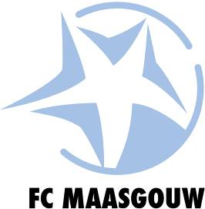**Samenwerking tussen FC.MAASGOUW en Helwegen & Peters Fysiotherapie**

Deze samenwerking heeft ten doel blessures te voorkomen en/of blessures zo snel en goed mogelijk te behandelen. Hierbij hanteert Helwegen & Peters Fysiotherapie een totaalconcept met de volgende disciplines:

- Sportfysiotherapie - Manuele therapie  
- Echografie - Psychologie  
- Podotherapie - Voedingsadvies  
- Medical taping - Dry Needling

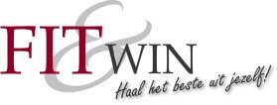

**Samenwerking verloopt volgens de volgende afspraken:**

* Bij een blessure neemt de speler contact op met de trainer
* De speler neemt contact op met Yvon Bruynen (Sportfysiotherapeute) van   
  Helwegen & Peters Fysiotherapie op nummer: 06-39621907
* De speler komt binnen 2 dagen voor sportfysiotherapeutisch onderzoek / behandeling met of zonder verwijzing van de huisarts (legitimatie meenemen).  
  De behandelingen worden gedeclareerd bij de ziektekostenverzekeraar van de speler (onder de 18 jaar worden altijd de eerste 9 behandelingen vergoed).
* Bij spelers van de prestatieteams (en eventueel de senioren? 🡪 overleg met trainers waar behoefte aan is) wordt door de sportfysiotherapeut de resultaten van het onderzoek en de prognose van de blessure teruggekoppeld aan de trainer. Indien trainers van andere teams dit ook wensen, kunnen zij contact opnemen met de sportfysiotherapeut.

**Adresgegevens:**

Helwegen & Peters Fysiotherapie  
Yvon Bruynen (sportfysiotherapeute)  
Havenzicht 1  
6051 EC MAASBRACHT  
Tel: 06-39621907 (Yvon Bruynen)  
 0475-466604 (Medisch Trainingscentrum Helwegen & Peters)